事業を安定的に継続していくためには「経営戦略」の策定・見直しが必要
対面集合研修：下水道経営セミナ－（東京会場）
「経営戦略の策定・見直し」

１．研修対象者 ： 地方公共団体で下水道事業の「経営戦略」を策定される職員の方。

２．研修目標 ： 下水道事業の経営において、歳入の根幹である下水道使用料の水準である使用料単価や経費回収率について、定期的に確認する必要性が迫られている。そのためには、「経営戦略」を定期的に見直し、下水道事業の現在の状況を的確に把握し、経営基盤の強化を図ることが求めれているため、最適解の「経営戦略」の策定について学ぶ。

３．実施月日 ： 令和６年２月２日（金）

４．実施場所 ： 東京都下水道局下水道研修センタ－ 教室
東京都千代田区大手町２-６-２ 銭瓶ビルディング５階

５．申込方法 ：別紙参加申込書及び調査表を研修センター研修企画課あてメールしてください。

６．申込期限 ： 令和５年１２月２２日（金）

７．研修費用 ： ３０,０００円/１人
※費用については、すべて銀行振込になります。（決定通知に請求書を同封いたします。）

８．カリキュラム 講義担当 加藤 壮一教授
科 目 | 研修日時 | 講 義 内 容
経営水道戦略  の策定・見直し | ２月２日（金） | ・下水道の経営戦略の策定の現状と課題  ・経営戦略作成実例等
※講義時間は、各日午前9:30～12:00、午後13:00～16:30です。

研修申込み先 mail : js-kensyu.c@jswa.go.jp

【問合せ】 日本下水道事業団 研修センター研修企画課 石川・川崎
〒335-0037 埼玉県戸田市下笹目5141
TEL 048-421-2692
講義カリキュラム

＜主な講義内容＞ | 午前 | 公営企業を取り巻く経営環境の変化
 | 午前 | 「経営比較分析表」を活用した公営企業の全面的な「見える化」
 | 午後 | 経営戦略策定・改定ガイドライン  経営戦略策定・改定マニュアル
 | 午後 | 経営戦略の作成実例
「経営戦略」は、策定後もそれに基づく取組を毎年度、進捗管理や計画と実績との乖離検証、その結果を踏まえた定期的な見直しを行うことにより、経営基盤強化と財政マネジメント向上に資する重要なツールと位置づけられる。
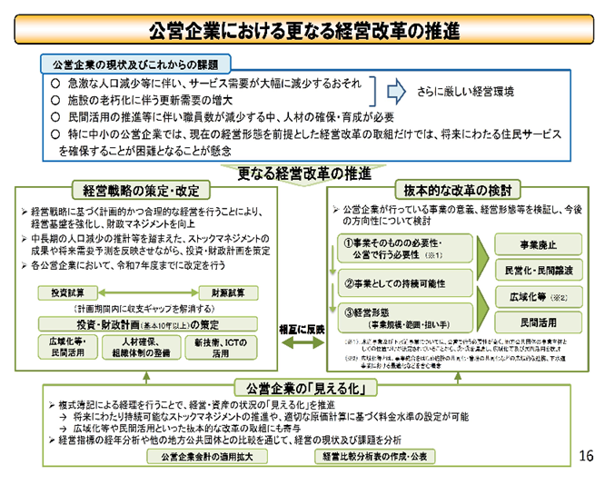出典：総務省資料 「地方公営企業等の現状と課題」（令和4年7月26日）から引用本
別紙１
令和 年 月 日

参 加 申 込 書

日本下水道事業団
研修センター所長 様

下記の研修を申し込みます。

団 体 名

申込担当者 所属
同 氏名
電話番号
ﾒ－ﾙｱﾄﾞﾚｽ

下水道経営セミナ－（東京会場）
専 攻 名 | 開 催 日 | 氏 名
経営戦略の策定・見直し | ２月２日  （金）

申込み方法
① 参加申込書（別紙１）を記入します。
② 調査表（別紙２）を記入します。
③ ①と②の本紙を研修センター研修企画課へメールで送信してください。

mail : js-kensyu.c@jswa.go.jp

※本募集については先着順で受け付け、定員になり次第、締め切りさせていただきます。

別 紙 ２
調 査 表
ふりがな |  |  |  |  |  | 専  攻  名 | 下水道経営セミナ－（東京会場）
氏 名 |  |  |  |  |  | 専  攻  名 | - 経営戦略の策定・見直し （2/2）
市町村名コー  ド番号 |  |  |  | 男 | 女 | 専  攻  名
 |  |  |  | ○で囲む |  | 専  攻  名 | 希望される科目・日付に✓点を入れてください。
勤  務  先 | 都道府県名 |  |  | 市町村、公社、組合等の名称 |  |  | 所 属 部 局 課 係 名
勤  務  先 | 職務内容
勤  務  先 | 住 所 |  | 〒
勤  務  先 | TEL |  | （ ） |  |  |  | FAX | （ ）
勤  務  先 | E-mail
夜間・休日緊急連絡先（携帯TEL等） （ ）
注）1. 市町村名コード番号は、全国市町村要覧を参照してください。
2. 電話番号は市外局番から記入してください。

※参加申込書及び調査表にご記入いただいた個人情報は、下記の目的で使用させていただきます。
①研修に関するご照会及びご相談に対する回答及び資料送付
②参加申込いただいた研修の実施
③研修開催案内、各種業務案内に関する情報提供
④研修費を助成する各都道府県の市町村振興協会へ研修参加情報の提供

